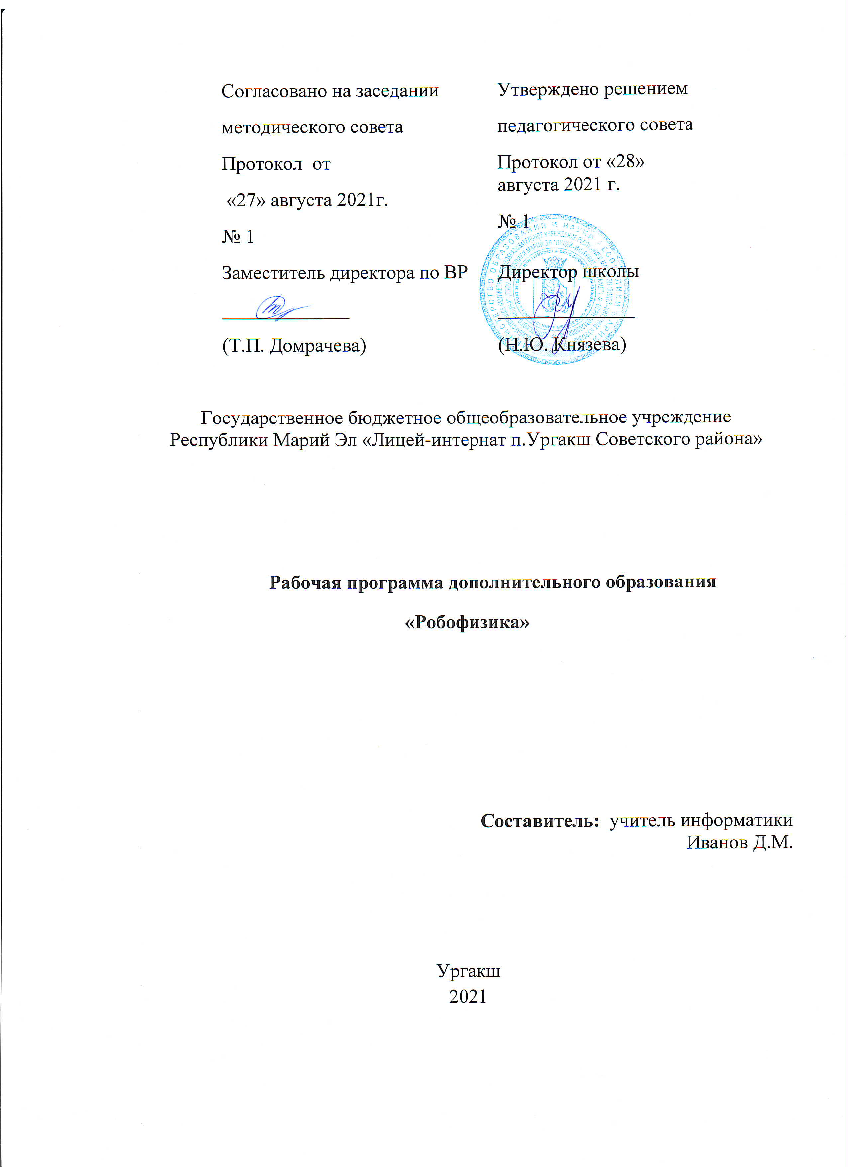
Содержание
Пояснительная записка 3
Цель курса: 3
Задачи: 4
Требования к начальному уровню подготовки обучающихся и методика его оценивания. 4
Планируемые результаты освоения курса 5
Содержание курса 5
Тематическое планирование 5
Организационно-педагогические условия реализации программы курса 6
Технологии обучения 6
Учебно-методическое и информационное обеспечение курса………………………………………...7

Пояснительная записка
Программа направлена на привлечение учащихся к современным технологиям конструирования, использования роботизированных устройств и изучения с их помощью основ механики.
Последние годы одновременно с информатизацией общества лавинообразно расширяется применение микропроцессоров в качестве ключевых компонент автономных устройств, взаимодействующих с окружающим миром без участия человека. Стремительно растущие коммуникационные возможности таких устройств, равно как и расширение информационных систем, позволяют говорить об изменении среды обитания человека. Авторитетными группами международных экспертов область взаимосвязанных роботизированных систем признана приоритетной, несущей потенциал революционного технологического прорыва и требующей адекватной реакции как в сфере науки, так и в сфере образования.
Федеральный государственный образовательный стандарт начального общего образования устанавливает единые требования к результатам обучающихся. Среди них освоение способов творческого и поискового характера, формирование умения планировать, контролировать и оценивать учебные действия, определять эффективные способы достижения результата, формировать умение понимать причины успеха/неуспеха учебной деятельности и способности конструктивно действовать в ситуациях неуспеха, использовать различные способы поиска, сбора, обработки, анализа, передачи информации. Использование в образовательной деятельности робототехнических конструкторов позволяет максимально приблизиться к достижению поставленных задач.
Важным компонентом программы является изучения физики. Точнее одного ее раздела, играющего особую роль в робототехнике: механики. Известно, что для многих учащиеся предмет физики является трудным. Это связано с рядом причин. 1) Сложность предмета. 2) Формальное преподавание, без должного количества эксперимента и лабораторных работ. 3) Отсутствие мотивации.
Данный курс поможет зародить интерес у учащихся к данному предмету за счет деятельностного подхода и игровых методик, используемых на занятиях. Так же большой интерес у учащихся вызывает использование на занятиях наборов ЛЕГО. Учащимся предлагается самим искать закономерности и затем использовать их на практике. Это позволит формировать исследовательские навыки у учащихся и готовим их к восприятию не только законов и формул, но освоению методологии науки, что особенно важно в физико-математическом лицее, основной задачей которого является подготовка научных кадров страны. Повышению мотивации будет способствовать и то, что к началу изучения курса физики в школьной программе у учащихся будут уже знакомы с некоторыми важными физическими понятиями.

Цель курса:
Формирование начальных знаний по механике и физике, и развитие конструкторского мышления и коммуникативных компетенций через освоение технологии LEGO - конструирования и моделирования.

Задачи:
Образовательные:
- знакомство с рядом физических понятий и закономерностей;
- знакомство с ролью физических законов в окружающем мире;
- ознакомление учащихся с комплексом базовых технологий, применяемых при созданием роботов (простейшие механизмы, пневматика, источники энергии, управление электромоторами, зубчатые передачи, инженерные графические среды проектирования и др.);
- формирование навыка проведения исследования явлений и простейших закономерностей;
- повышение мотивации учащихся к изобретательству и созданию собственных роботизированных систем;
- решение учащимися ряда кибернетических задач, результатом каждой из которых будет работающий механизм;
- реализация межпредметных связей с физикой и математикой.

Развивающие:
- организация разнообразной творческой и научной деятельности;
- развитие у школьников инженерного мышления, навыков конструирования, программирования и эффективного использования кибернетических систем;
- выявление и развитие природных задатков и творческого потенциала каждого ребенка, реализация их склонностей и способностей в сфере культуры, науки, страноведения и других, связанных с ними видов деятельности;
- развитие поисковой активности, исследовательского мышления учащихся;
- формирование и развитие познавательной потребности в освоении физических знаний;
- развитие мелкой моторики, внимательности, аккуратности и изобретательности;
- развитие креативного мышления, и пространственного воображения учащихся.

Воспитательные:
- развитие коммуникативной культуры;
- формирование у учащихся стремления к получению качественного законченного результата.
- формирование навыка работы в группе.

Требования к начальному уровню подготовки обучающихся и методика его оценивания.
Требования к компетенциям
- Работая с набором, учащиеся должны будут применять ранее полученные знания по естественным наукам, технологии и математике, а также использовать навыки технического конструирования, творческий подход и интуицию при изучении нового.
- Иметь достаточный уровень развития позновательных способностей (внимание, память, мышление) для возразта 10-13 лет

Методика оценивания
Остаточные знания по ранее изученным предметам связанных с робототехникой
Контрольно-измерительные материалы
- Проверочные тесты, созданные в среде редактора курсов iSpring QuizMaker, включающие в себя проверку знания теории и навыки решения практических задач по теме "простые механизмы ".

Планируемые результаты освоения курса
Личностные результаты.
- стремится к получению качественного законченного результата;
- формируются навыки работы в группе.
- формирование созданию творческой атмосферы сотрудничества, обеспечивающей развитие личности, социализацию и эмоциональное благополучие каждого ребенка.
Метапредметные результаты.
- умения в освоении физических знаний и пространственного воображение учащихся.
- умения поисковой активности, исследовательского мышления учащихся.
Предметные результаты
- умения и навыки в области технического конструирования и моделирования при создании роботов (простейшие механизмы, пневматика, источники энергии, управление электромоторами, зубчатые передачи, инженерные графические среды проектирования и др.);
- умения проведения исследования явлений и простейших закономерностей

Содержание курса
Модуль 1. Механика. Простые механизмы
Модуль 2. Силы и движение
Модуль 3. Машины с двигателем
Модуль 4. Средства измерения
Модуль 5. Энергия

Тематическое планирование
№ урока | Тема и ее основное содержание | Кол-во часов | Отметка о выполнении | Примечание
Модуль 1. Механика. Простые механизмы
1 | Введение в физику. Механика. Рычаг | 1
2 | Ведущий и ведомый блоки | 1
3 | Система блоков | 1
4 | Наклонная плоскость | 1
5 | Клин. Винт. Выигрыш в силе | 1
6 | Колеса и оси | 1
7-8 | Механическая передача. Типы шестерёнок. Ведущие и ведомые шестерни | 2
9 | Творческое задание. Наблюдательная вышка. Катапульта | 1
 | Всего | 9
Модуль 2. Силы и движение
10 | Исследование применения зубчатых колёс. Трение и проскальзывание. Разработка машины | 1
11 | Использование храпового механизма как средство обеспечения безопасности. Игра «Большая рыбалка» | 1
12 | Кулачковый механизм. Механический молоток | 1
13 | Исследование влияния размера колёс и шин на эффективность её использования | 1
14 | Творческое задание. Ручной миксер | 1
 | Всего | 5
Модуль 3. Машины с двигателем
15 | Тягач. Понижающая передача. Изучение силы с различными сочетаниями зубчатых колёс | 1
16-17 | Гоночный автомобиль. Коробка передач | 2
18-19 | Башенный кран | 2
20 | Творческое задание. Электрический подъёмник с применением блоков и зубчатых колёс | 1
21-22 | Собака-робот. Исследование работы рычагов, кулачков, блоков | 2
23 | Скороход | 1
 | Всего | 9
Модуль 4. Средства измерения
24 | Измерительная тележка. Калибровка шкалы и считывание показаний. Оценка погрешности | 1
25 | Рычажные весы. Вес | 1
26 | Почтовые весы. Плотность. Масса тела. Оценивание грузов | 1
27 | Маятник | 1
 | Всего | 4
Модуль 5. Энергия
28 | Создание ветряной станции | 1
29 | Парусник. Зависимость скорости от площади паруса | 1
30 | Инерция. Инерционная машина | 1
31 | Пневматика. | 1
32 | Рычажный подъемник на пневматической энергии | 1
33 | Пневматический пресс с компрессором | 1
34 | Пневматический манипулятор | 1
 | Всего | 7
 | Итого | 34

Организационно-педагогические условия реализации программы курса
Для проведения занятий по программе необходимо использовать образовательные конструкторы LEGO Education 9686 «Технология и физика» и дополнительные элементы:
1. Конструктор «Технология и физика» 9686 LEGO Education. Набор из 352 деталей предназначен для изучения основных законов механики и теории магнетизма.
2. Набор дополнительных элементов к конструктору «Технология и физика» 9686 LEGO Education «Пневматика». Набор дополнительных элементов для базового набора дает возможность построить пять основных моделей и четыре пневматических модели. Включает в себя многоцветные инструкции для конструирования (Технологические карты), насосы, трубы, цилиндры, клапаны, воздушный ресивер и манометр.
Состав группы 6-10 человек.

Технологии обучения
- Проблемное обучение
- Игровая деятельность
- Развивающее обучение
- Проектная деятельность
- Личностно-ориентированное обучение
- Педагогика сотрудничества

Учебно-методическое и информационное обеспечение курса.
- Технология и физика. Книга для учителя. LEGO Educational
- Технология и физика. Инструкции по сборке.
- Рабочие бланки для учащихся

